|  |
| --- |
| **PRÉ-PROJETO 2023** |

|  |
| --- |
| NOME:Joabe Felipe Ferreira Albino Nº:16 |
| NOME: Nº |
| TELEFONE (S) |
| E-MAIL |
| CURSO |
| TURMA: |

**ALUNO(s) É OBRIGATÓRIO EM ANEXO AO PRÉ-PROJETO, NO MÍNIMO UMA TELA DE INTERFACE (TELA PRINCIPAL) JUNTO AO PROJETO.**

TITULO

|  |
| --- |
| Título do projeto: King eletronic (vendas e compras de eletronicos) |

INTRODUÇÃO

|  |
| --- |
| A king eletronic é um E-Commerce focado em vendas e compras de produtos eletônicos de todos os tipos, formas e tamanhos o que você estiver procurando achará aqui. Mas o que é um E-Commerce?  Um E-commerce é uma loja tal como qualquer outra que vemos no “mundo físico” levada para o ambiente digital e sem a limitação de espaço, já que um E-commerce está presente em qualquer lugar do Brasil e do mundo {**Paiva(2021)}** |

HIPÓTESE / SOLUÇÃO

|  |
| --- |
| Descrever os fatos que motivaram e os problemas que o mesmo irá sanar com a realização e desenvolvimento do trabalho. |

DISCIPLINAS ENVOLVIDAS

|  |
| --- |
| Descrição das três disciplinas.  Análise de projetos e sistemas:  Banco de dados:  Web design: |

OBJETIVO GERAL

|  |
| --- |
| Determina o que se pretende realizar para obter resposta ao problema proposto, de um ponto de vista. O objetivo geral deve ser amplo e passível de ser desmembrado em objetivos específicos. |

OBJETIVOS ESPECÍFICOS

|  |
| --- |
| Derivam do objetivo geral e apresentam as distintas ações que devem ser necessariamente desenvolvidas para o atingimento do objetivo geral. |

PROCEDIMENTOS METODOLÓGICOS

|  |
| --- |
| Descrição dos métodos e procedimentos que nortearão a busca de informações para responder o problema de pesquisa:   * Pesquisa Bibliográfica * Pesquisa de campo * Entrevista * Levantamento das necessidades |

BIBLIOGRAFIA

|  |
| --- |
| PAIVA, Marcelo. **E-commerce: o que é, como funciona, tipos, vantagens e estrutura!** 2021. Disponível em: https://www.vendaecia.com.br/dropshipping/ecommerce/?gclid=EAIaIQobChMI3viymdHDgAMVA8KRCh1nzAkbEAAYASAAEgL6cfD_BwE. Acesso em: 04 ago. 2023. |

CRONOGRAMA DE ATIVIDADES

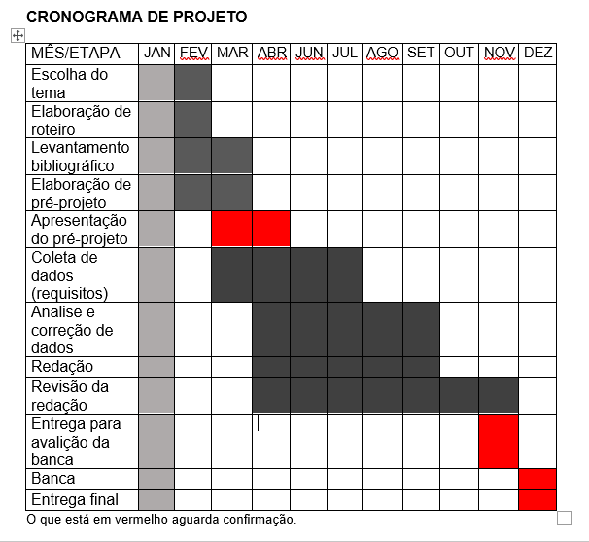

|  |  |  |
| --- | --- | --- |
| **Autorizado** | **Professor(a)** | **Data** |
| Análise de projetos e sistemas:  Banco de dados:  Web design: | **Aparecida**  **Célia**  **Reinaldo** |  |